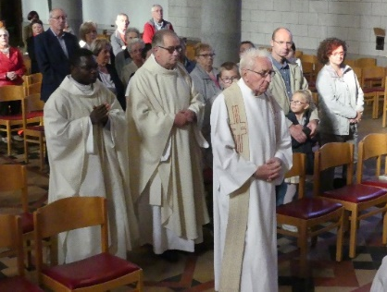
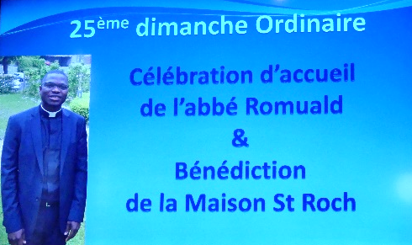
Romuald chez nous

Romuald est notre nouveau prêtre.
Nous l’accueillons solennellement
ce dimanche 22 septembre 2019
en notre Unité Pastorale
Entre Ardenne et Gaume.
L’eucharistie est festive et chantante !
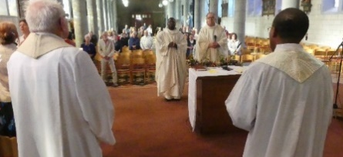
« Si le Père vous appelle à aimer comme il vous aime,
dans le feu de son Esprit, BIENHEUREUX ÊTES VOUS ! »
( « Si le Père vous appelle » chant d’entrée Didier Rimaud et Jacques Berthier )
Si le monde t’appelle, cher Romuald, à lui rendre une espérance,
à lui dire son salut, BIENHEUREUX ES TU VRAIMENT !
« Tressaillez de joie, car nos noms sont inscrits
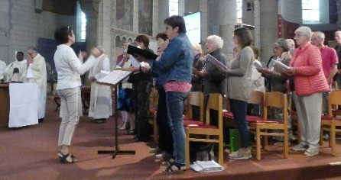
pour toujours dans les cieux ! » ( « Si le Père vous appelle »
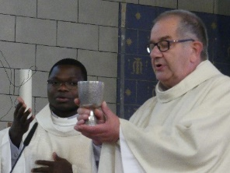
chant d’entrée Didier Rimaud et Jacques Berthier )
Tressaille de joie, cher Romuald,
car ton nom est inscrit dans le cœur de Dieu !

« Que chaque enfant porte sa pierre
au chantier de la Maison du Père… »
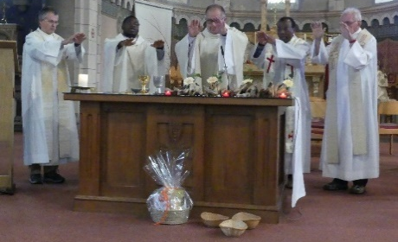
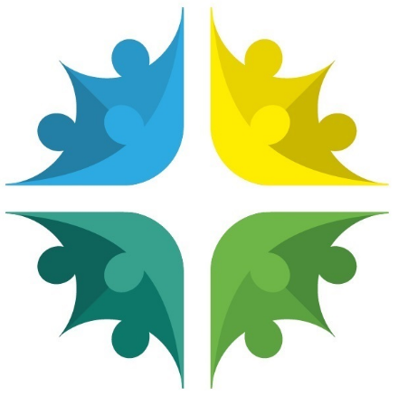
( chant avec ou sans les enfants « Une cathédrale » Jean-Paul Artaud )
Romuald, porte ta pierre au chantier pastoral !
« Vous recevrez une force quand l’Esprit
descendra sur vous… » ( 1e lecture Act. 1,8 )
Romuald, reçois la force de l’Esprit !
Construis avec nous la maison
de notre Unité Pastorale sur le roc !
( évangile Mt 7,24-25 )

… Unité Pastorale qu’Annie va nous rappeler,
Unité avec ses nombreux défis, celui,
notamment de rendre nos célébrations plus vivantes.
Vivante, notre célébration l’est aujourd’hui !
Christian fait vivre devant nous la catéchèse toute renouvelée.
Catéveil s’étale sur 5 ans, depuis l’âge de 6 ans jusqu’à 11 ans,
avec les grandes étapes de la première communion ( 9 ans )
et de la confirmation ( 11 ans )
Que la vie chrétienne se prolonge, c’est le grand souci ! …
« Prends ta barque, Dieu t’appelle à passer sur d’autre rives… »
(chant d’envoi Benoît Gchwind, Bertrand Bayle et Jo Akepsimas )
Prends ta barque, Romuald, et puis va, où l’Esprit te conduit !
Pars sur des routes nouvelles,
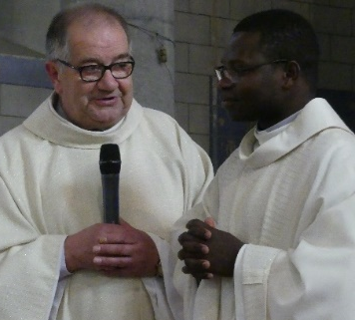
aux confins de la Gaume et de l’Ardenne,
sois un signe d’évangile depuis Orsinfaing jusqu’à Vlessart !

« Ici, je suis chez moi ! Je suis chez vous dans Unité Pastorale. »
( Homélie de Romuald )
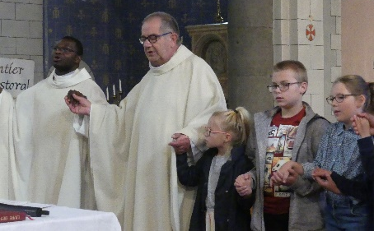
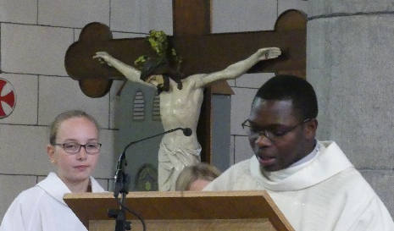
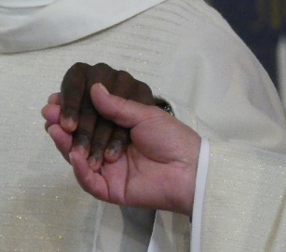
frère Robert

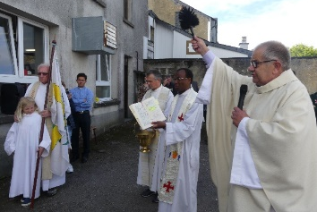
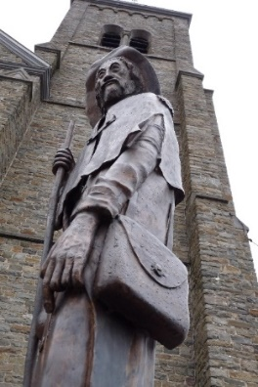
Le local du Patro de Habay devient
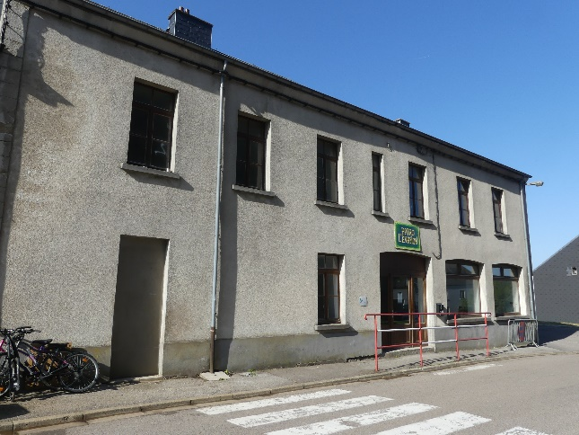
Maison
Saint-Roc
Cette mutation se réalise au cours
d’une inauguration festive
et d’une bénédiction solennelle
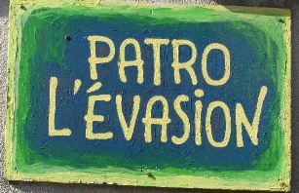
en ce dimanche 22 septembre 2019…
mais surtout par une totale restauration
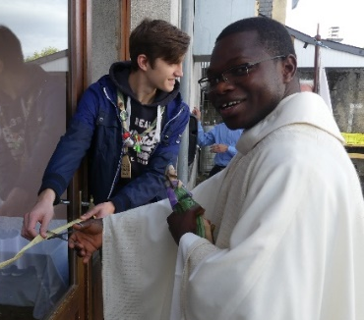
et un nettoyage complet !
C’est Romuald, notre nouveau
prêtre, qui a l’honneur
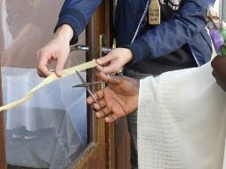
de couper le ruban symbolique.

La grande Maison Saint-Roch
accueillera diverses activités paroissiales :
catéchèse, rencontres familiales,
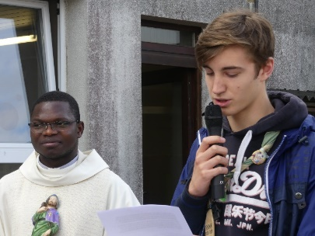
activités culturelles…
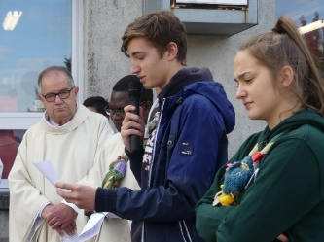
et encore toujours le Patro L’Evasion.
Bastien et Lucie sont ici qui témoignent
de la longue histoire
de ce mouvement chrétien.
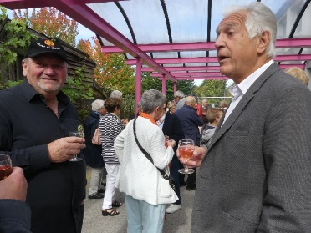
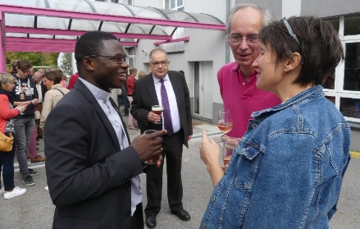

La fête se prolonge par le verre de l’amitié
Près de l’école maternelle de Saint-Nicolas
Saint Nicolas est le premier patron
de la paroisse.
Saint Roch en est le second,
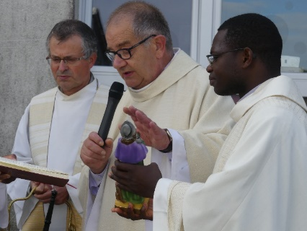
un peu moins secondaire encore en ce jour
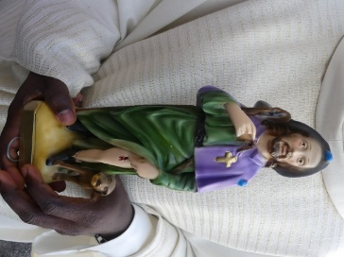
où il donne son nom
à cette grande maison bien rajeunie !
« Une maison, c’est un toit et des pierres.
Une maison, c’est surtout la vie
de ceux qui l’habitent.
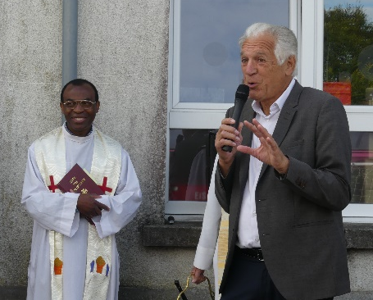
Chapeau aux bénévoles qui la font vivre !
Longue vie à la Maison Saint-Roch ! »
( discours de Serge Bodeux, bourgmestre)
